ČUVAMO SVOJ OKOLIŠ
SVOJ OKOLIŠ I PRIRODU TREBAMO ČUVATI JER ĆEMO TAKO LJEPŠE I ZDRAVIJE ŽIVJETI. TREBAMO ODVAJATI I RECIKLIRATI OTPAD, PAZITI GDJE BACAMO SMEĆE I SADITI DRVEĆE I CVIJEĆE.
OTPAD RAZVRSTAVAMO I BACAMO U POSEBNE SPREMNIKE.

1. SPOJI OTPAD SA ODGOVARAJUĆIM SPREMNIKOM.
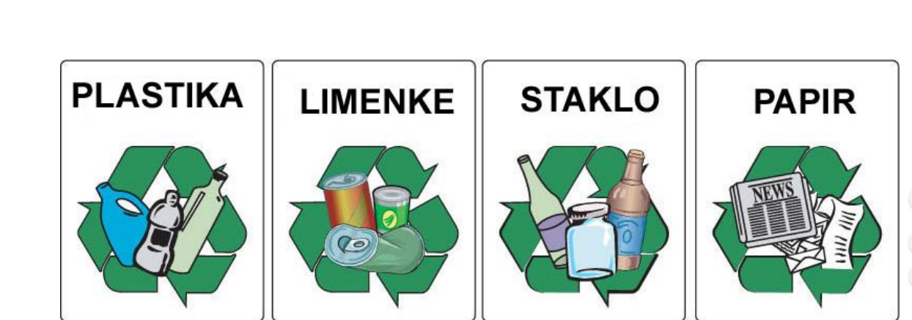

ZAOKRUŽI SLIKE KOJE PRIKAZUJU DOBRO PONAŠANJE PREMA NAŠEM OKOLIŠU.
